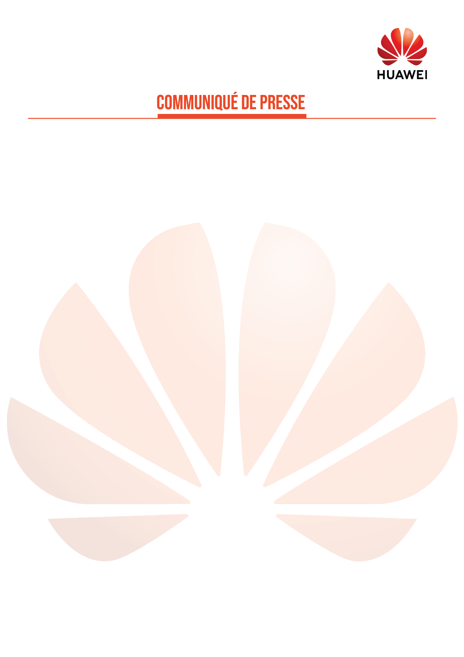

**Huawei Maroc et l’ENSET Mohammedia clôturent officiellement le roadshow de la 6ème édition de « Huawei ICT Competition »**

**Mohammedia - Le 05 Novembre 2021**-Après avoir donné le coup d’envoi de la 6ème édition de « Huawei ICT Competition», pour l’année universitaire 2021-2022 le 07 octobre à l’ENSAM Casablanca, la cérémonie de clôture à l’ENSET de Mohammedia vient mettre fin à un roadshow qui aura duré 1 mois. En effet, « Huawei ICT Academy » a sillonné les quatre coins du Royaume (15 villes au total) en vue de s’associer avec les établissements d’enseignement supérieur. Une initiative qui s’est soldée par l’inscription dans la compétition de 1300 étudiants issus de 23 établissements publics et privés.

La cérémonie de clôture du roadshow a été marquée par la présence de plusieurs intervenants, dont M. Faustin Xu, Directeur Général Adjoint de Huawei Maroc, M. Omar Bouattane, Directeur de l’Ecole Normale Supérieure de l'Enseignement Technique de Mohammedia et M. Hicham Ait Menna, Président du Conseil Communal de Mohammedia qui a déclaré :

**« Je salue l’initiative ‘Huawei ICT Academy’ qui met la formation de la jeunesse marocaine, véritable richesse de notre pays, au centre de ses préoccupations. Nous espérons pouvoir créer davantage de partenariats avec Huawei Maroc dans le futur.»**

Dans le même cadre, M. Omar Bouattane, le Directeur de l’établissement a soulevé l’aspect inclusif du partenariat :

**« Cette journée vient couronner une année fructueuse de partenariat avec ‘Huawei ICT Academy’. Cette collaboration nous a permis de créer un centre de formation et de certification des lauréats de l’ENSET qui pourront être opérationnels dans le domaine des technologies de l’information et la communication. Il est aussi important de souligner que ce partenariat avantageux inclut la commune ainsi que la zone industrielle afin de faire bénéficier toute la région. »**

Pour sa part, M. Faustin Xu, Directeur Général Adjoint de Huawei Maroc, a assuré que Huawei Maroc porte une attention particulière au transfert des connaissances et compétences TIC en faveur de ses diverses parties prenantes :

**« Huawei considère l’engagement sociétal comme un paramètre structurant de son modèle de croissance. Notre partenariat stratégique avec ENSET Mohammedia et avec un nombre important d’écoles supérieurs et d’universités acte notre engagement pérenne en faveur des étudiants et enseignants marocains.»**, at-il souligné

Par ailleurs, la cérémonie a aussi connu la présence du Professeur Azzedine Khiat qui a présenté le partenariat ENSET- Huawei ICT Academy,  reconduit pour cette année universitaire. Celui-ci vient étoffer le nombre de partenariats à l’actif du programme dans une optique de démocratisation des compétences numériques pour les jeunes marocains. De surcroît, les étudiants certifiés de l'ENSET Mohammedia se sont vus décerner des certifications.

Cet évènement signe aussi le début officiel de la compétition qui est scindée en deux parties dans un premier temps : une sélection préliminaire qui aura lieu du 15 au 18 Novembre et une phase nationale du 25 au 27 Décembre. Les gagnants de cette phase auront l’occasion de représenter le Maroc dans la compétition Région Afrique du Nord durant le mois de Février pour décrocher une place en finale mondiale en Chine en Mai.

Durant ses 20 ans d’existence dans le Royaume, Huawei Maroc a initié un ensemble de programmes afin de favoriser l'employabilité des talents marocains en renforçant leurs capacités par des soft skills dans les domaines de Big Data, de machine learning, de Routage & Communication, de Cloud Computing et d'intelligence artificielle. Dans ce cadre, Huawei Maroc a lancé l’un des projets phares du groupe : « Huawei ICT Academy », une initiative qui a réussi à former 4 millions d’experts en technologie dans le monde en partenariat avec pas moins de 1000 universités à travers le monde.

Depuis son implémentation au Maroc, le programme « Huawei ICT Academy » a mis en place des partenariats avec un nombre important d’écoles et d’universités afin de mettre à disposition des formations au profit des étudiants et des cadres enseignants dans le secteur des Technologies de l’Information et de la Communication (TIC).

Grâce au programme « Huawei ICT Academy », plus de 5000 talents digitaux marocains ont été formés dans les TIC et les technologies de pointe. En outre, la « Huawei ICT Competition » offre des stages et des emplois au sein du groupe Huawei avec la possibilité de postuler à des opportunités d'études dans des universités chinoises de renom et, éventuellement, recevoir des bourses d’études et de mérite.

**Huawei ICT Academy s’inscrit pleinement dans la perspective de l’entreprise de promouvoir les compétences en matière de TIC au service d’une éducation de qualité au Maroc.**

A PROPOS DE HUAWEI :

Huawei est un fournisseur global de solutions dans le domaine des technologies de l’information et des communications (TIC), travaillant avec 45 des 50 plus importants opérateurs sur le marché mondial. Grâce à son investissement auprès de ses clients en matière d’innovation et à des partenariats forts, Huawei propose des solutions efficaces de bout en bout dans les réseaux télécoms, les terminaux mobiles et le Cloud Computing. En fournissant des solutions et des services compétitifs, les 194 000 collaborateurs de Huawei affirment leur engagement dans la création de valeur pour les opérateurs télécom, les entreprises et les consommateurs. Les produits et solutions Huawei sont déployés dans plus de 170 pays, au service de plus d’un tiers de la population mondiale. Créée en 1987, Huawei est une entreprise privée, détenue à 100% par ses employés.

A PROPOS DE HUAWEI MAROC :

Huawei s’est installé au Maroc en 2002, avec un premier bureau à Rabat puis à Casablanca. En termes de création d’emplois, Huawei a créé entre 700 et 800 emplois directs et indirects. Un autre chiffre clé à souligner est le montant des achats locaux qui dépassent 40 millions USD. Huawei Maroc est l’équipementier majeur du secteur des TIC au Maroc. Huawei est également conscient de sa responsabilité sociétale et de l’importance d’intégrer une démarche de processus permanent du progrès : Le transfert de compétences TIC et la formation des talents numériques marocains se concrétisent au travers de divers programmes :

•Le programme Seeds for the future

•Le programme Huawei ICT Academy

•Les tournées Huawei ICT pour les universités

•La Huawei ICT Competition

**Contact Presse**

Stratëus Group  
Lamia AMSAGUINE  
Tél : + 212 664 73 84 94  
Mail : lamsaguine@strateusgroup.com